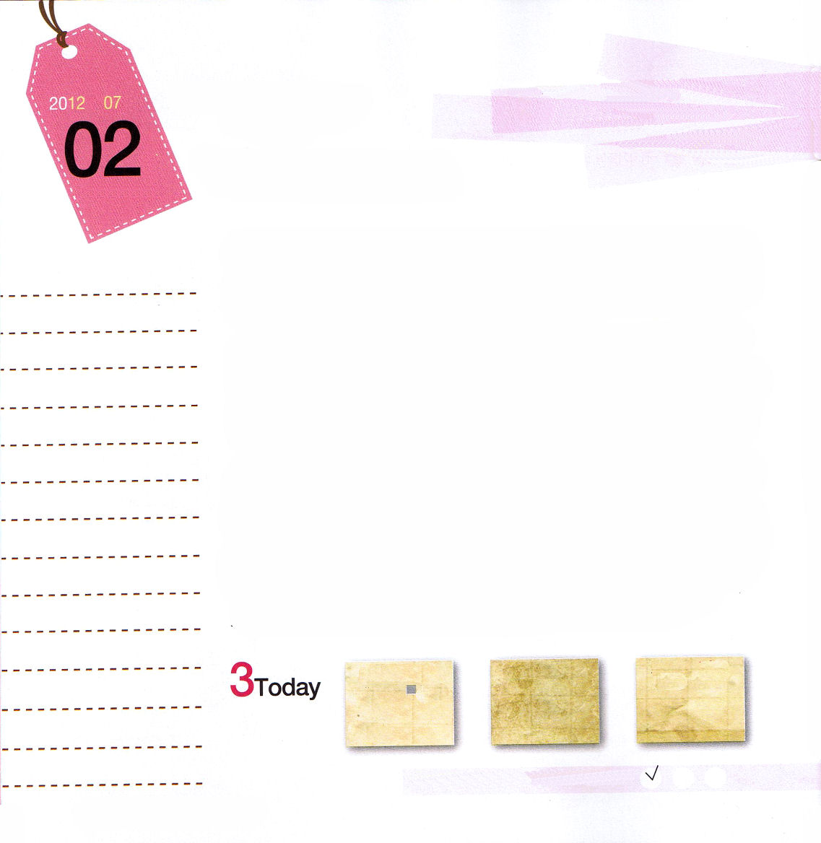
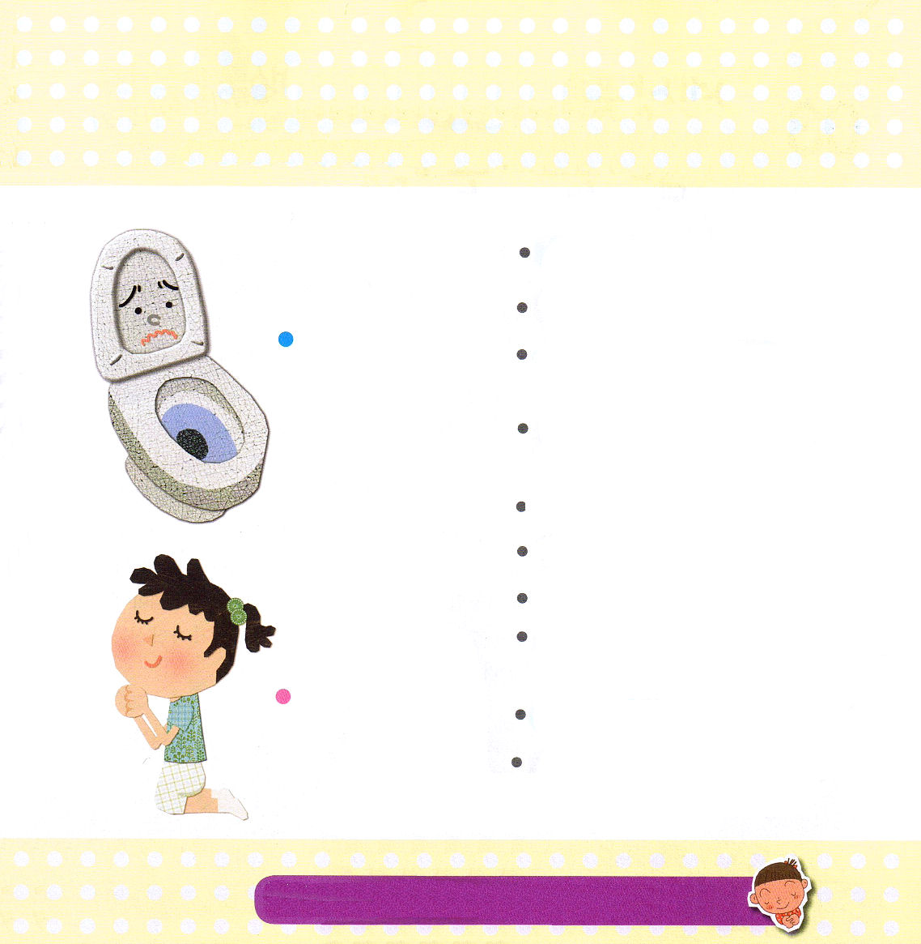
ピリピ3:8～21
それどころか、私の主であるキリスト・イエスを知っていることのすばらしさのゆえに、いっさいのことを損と思っています。私はキリストのためにすべてのものを捨てて、それらをちりあくたと思っています。それは、私には、キリストを得、また、(8)

月曜日
年 月
日

パウロがピリピ人への手紙で使った「ちりあくた」ということばは、他の聖書では「排せつ物」という単語になっています。むしゃむしゃとおいしく食べた食べ物は、いろいろな栄養素を全身に送って、カスになって「シュッと」からだの外に出て行きます。これが排せつ物です。もし、排せつ物を捨てることがもったいないと、長い間、大事に置いておいたらどうなるでしょうか。考えるだけでも顔がゆがみますね。排せつ物を持って生きる人は、五つの苦しみを受けながら暮らします。お金は良いのですが、お金のために苦しんで、友だちやパパやママとの関係がいつもうまくいかなくて苦しみます。学級委員長、会長のような地位が高いところにいたいとがんこになったり、人気に気をつかって苦しみます。それだけでなく、未来を心配して現在を苦しみの中で送ります。こういう排せつ物を持っているのは、おろかだと思えるでしょう。レムナントは、伝道者の信仰を持てば良いのです。レムナントのパウロは、キリストに会ったあとに、かしこい姿と有名な学校に通ったことを排せつ物だと悟りました。「キリスト」という契約が最高の知識であることを発見したためです。一歩進んで、ただキリストに用いられる人になるように望んで、世界福音化のために生きていくことに決意したのでした。もう排せつ物信仰は捨ててしまいましょう。伝道者の信仰だけ強く守ることにしましょう。

ていこくれいはいに せいこうしたら チェックしよう
ヨブ30
きょうの
みことば
でんどう
きょうの
きょうの
いのり
いちにち １しょう
かみさまの みことばを よもう！

2012.3.3(核心訓練メッセージ)

はいせつぶつ（ちりあくた）の信仰と
伝道者の信仰を線でつないでみよう

したらがほめてくれるかな？

キリストをもっとって、したいな

あのだち、まだもっとするの？
もうだちは、つれてない。

だけければいいのに･･･だちのためにいのろう。

どものりのをしないとおこられる。
すてちゃえ。

のためにゆずろう。ちょっとくらいしてもいい。

もう～。いのったとおりにえられない。
がきてもだいじょうぶ。のきな
があるから。

にくの。いいな。くらいを
ぬけてもいいよ。

がくて、なにもなくてもだいじょうぶ。
のはのだから。

キリストをして、キリストだけじまんして、のためにってくのをもってきることができますように。イエス・キリストのおによっておいのりします。アーメン

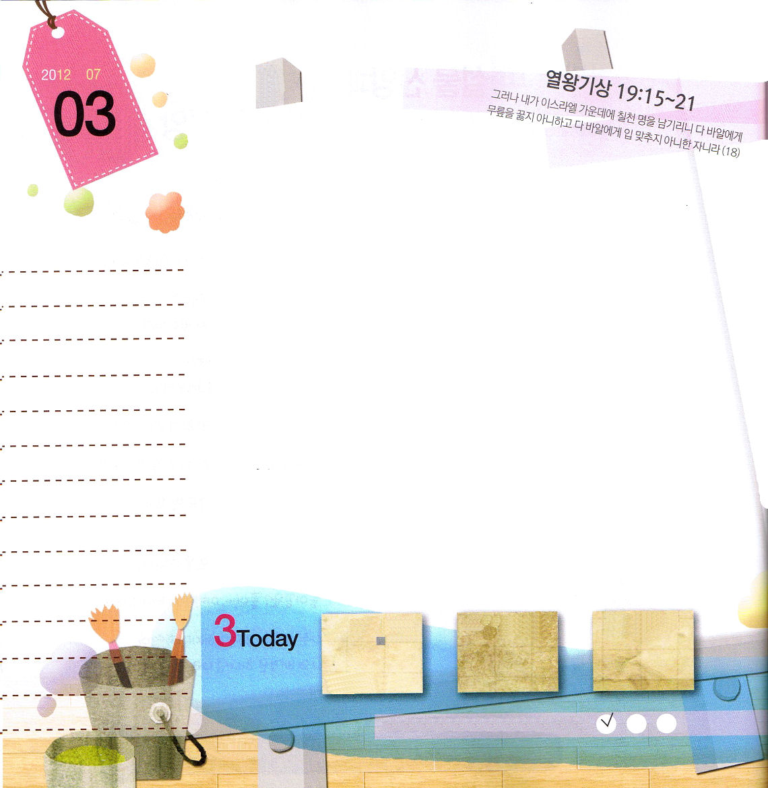
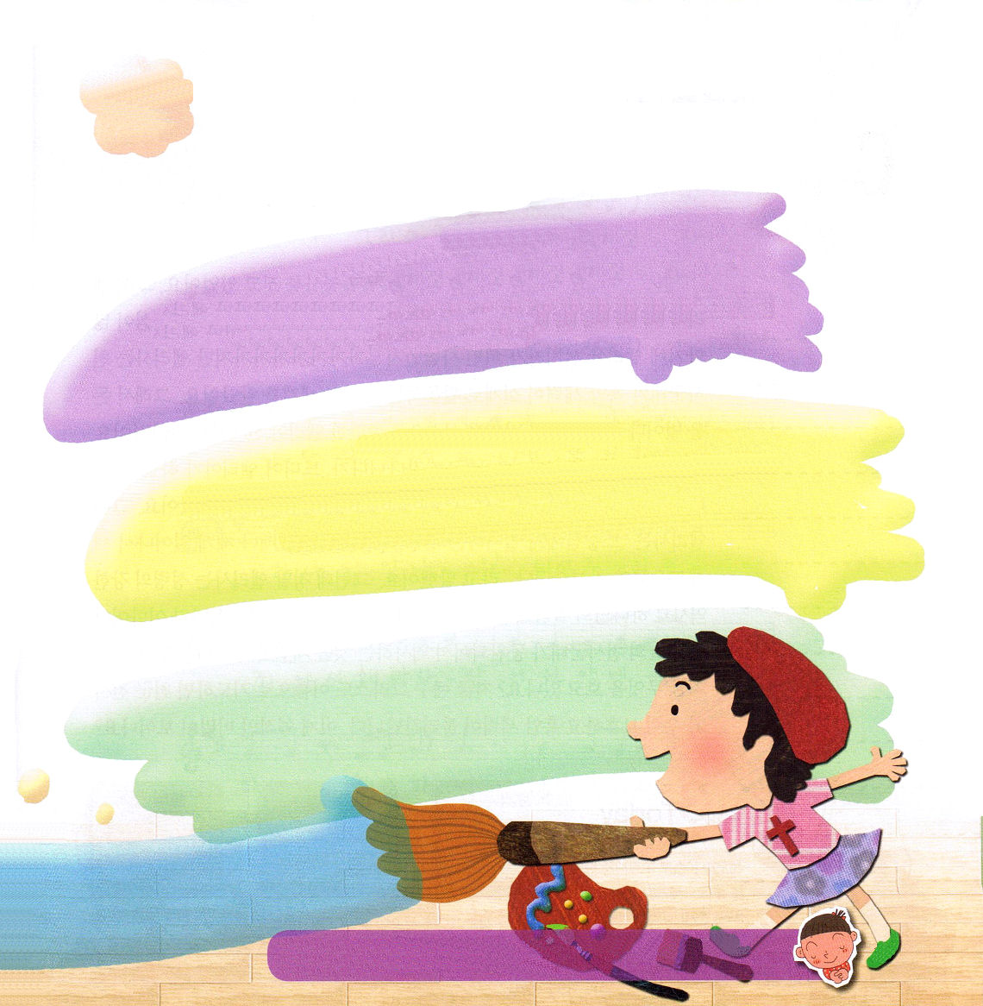
Ⅰ列王19:15～21
しかし、わたしはイスラエルの中に七千人を残しておく。これらの者はみな、バアルにひざをかがめず、バアルに口づけしなかった者である。(18)

火曜日
年 月
日

ユミは、いっしょうけんめいにピアノをひきました。ピアニストになるのが夢です。ところが、ユミのお父さんが仕事で失敗して、生活がとても苦しくなりました。ユミはレッスンをしてもらうこともできず、夢をあきらめて、一日一日を意味なくすごしました。がんばって生きていたのに、努力と関係なく、突然にやってきた災いで大変なことが起こることがあります。こういう災いを機会としてねらっている存在があるのですが、それがまさにサタンです。サタンは、目に見えなく攻撃してきます。しかし、私の内におられるイエス・キリストが、すでにすべての災いとサタンのしわざを打ちこわされ、今も生きて、働いて、私の一歩一歩の歩みを導いてくださいます。ものすごい力を持っているのです。私のクラスの子は、ぜったいに理解することも悟ることもできないことなる力です。この契約をさとって、毎日、神様に祈ってみましょう。「私はサタンのしわざを打ちこわされたキリストの権威がある!」このように告白するならば、エリヤのように聖霊によって満たされる奥義を知ることができます。これは世の人が知らない力です。Iコリント3章16節と、エペソ4章30節の聖書を開いてみて、私が持っている身分を確認して今日一日を勝利しましょう。

ていこくれいはいに せいこうしたら チェックしよう
ヨブ31
きょうの
みことば
でんどう
きょうの
きょうの
いのり
いちにち １しょう
かみさまの みことばを よもう！

2012.3.4（インマヌエル教会聖日1部）

本文にあった聖書箇所２つを書いて、今日、朝、昼、夜にいちどだけでも
読んでみましょう。神様のみことばは生きていて、レムナントに働かれる体験を
して、発見して、確信するようになるでしょう。

コリント人への手紙 章 節のみことば

あなたがたは の であり、神の が

あなたがたに おられることを知らないのですか。

エペソ人への手紙 章 節のみことば
の を悲しませてはいけません。あなたがたは、

の日のために、 によって

を押されているのです。

のみをいてくださり、にたしてください。がイエス･キリストでいっぱいなになりますように。イエス・キリストのおによっておいのりします。アーメン

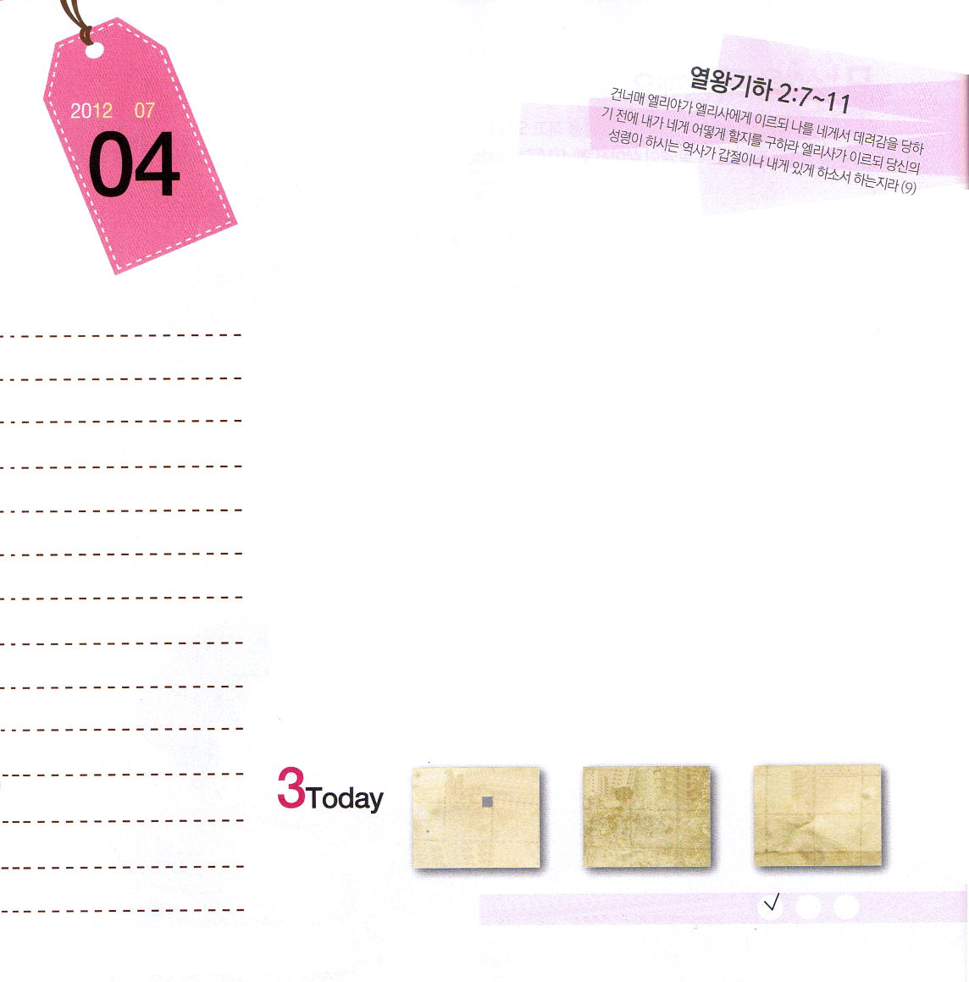
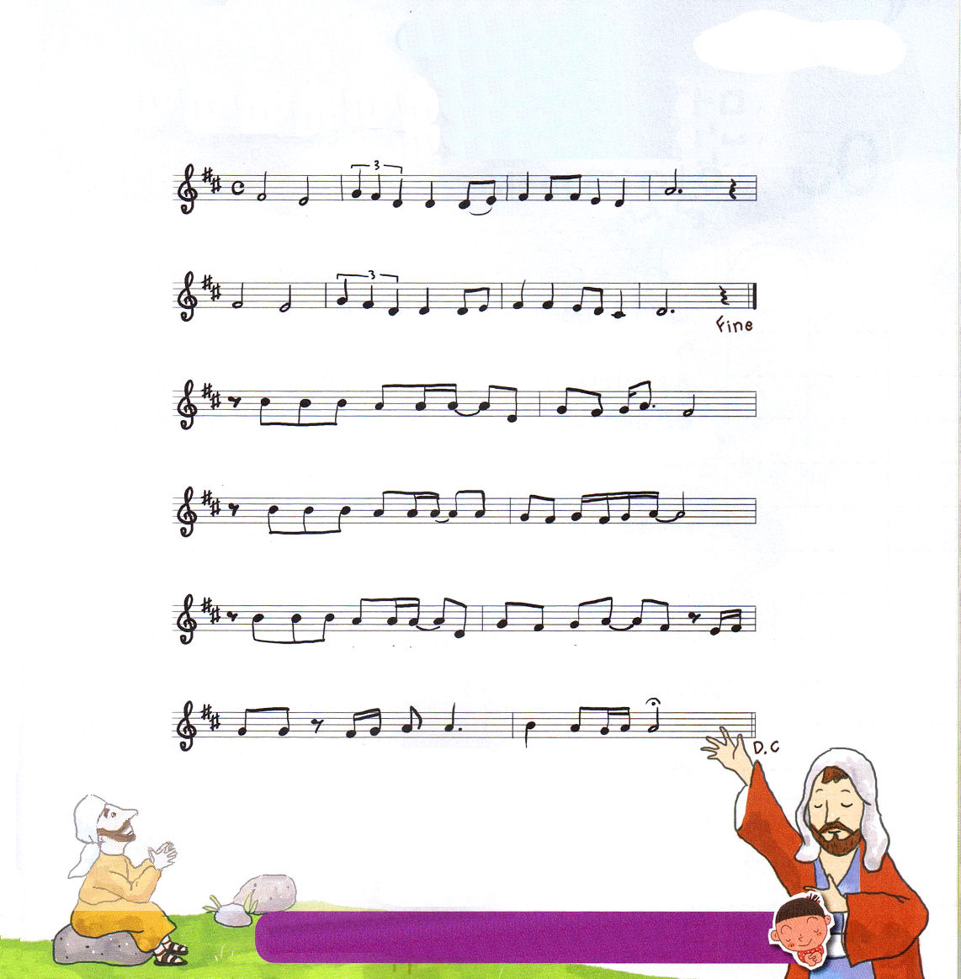
Ⅱ列王 2:7～11
渡り終わると、エリヤはエリシャに言った。「私はあなたのために何をしようか。私があなたのところから取り去られる前に、求めなさい。」すると、エリシャは、「では、あなたの霊の、二つの分け前が私のものになりますように」と言った。(9)

水曜日
年 月
日

エリシャは、ゆっくり歩いていく牛をつれて農作業をしていました。そのとき、エリヤ預言者が訪ねてきました。他の人はお金と偶像崇拝することに関心を持っていたので、エリヤ預言者がどんな人なのか分かりませんでした。しかし、エリシャは、御使いの軍勢と暗やみの勢力が実際に活動する霊的な世界を分かりました。それで、お金をかせいで買った牛を捨てて、聖霊に満たされたエリヤ預言者について行きました。エリシャがエリヤの弟子として、ずっとついて回って、いよいよエリヤが天に昇るときになりました。先生のエリヤはエリシャに願いはなにかと尋ねました。そのとき、エリシャは「先生に起きる聖霊様の働きが、２倍に私に起きるようになり、世界福音化したいです」と話しました。それで、本当にエリシャは聖霊の強い働きで神様が生きておられることを証明してみせました。また、歩みごとにすばらしい天の軍勢が動員されて働くのを体験したりもしました。私たちはいま、なにを見ているのでしょうか。いま、イエス・キリストの御名で祈れば、天の軍勢、天の御使いが私達を守って、暗やみの勢力が退くのです。霊的な奥義が見えますか。

「イエスがキリスト！」という告白とともに、キリストが王、祭司、預言者として来られた方であると多くの人がさとって感激した1990年代にイ・チャンヒ牧師先生が作詞作曲した賛美です。
「イエス様はキリスト！すべての問題!解決者！」というスローガンに大胆にいさましく、声をあげるレムナントの姿を思い浮かべます。レムナントの生活の中心にイエス・キリストがただひとつの解答をくださる方で、まことの勝利をくださる方としていつもともにいることを心から願います。
文・子ども賛美作家、チェ・スジン講道師
ていこくれいはいに せいこうしたら チェックしよう
ヨブ32
きょうの
みことば
でんどう
きょうの
きょうの
いのり
いちにち １しょう
かみさまの みことばを よもう！

2012.3.4（インマヌエル教会聖日2部）

さんびもくそう１

イエ ス キ リ ス ト まこ とのすくいぬ し

イエ ス キ リ ス ト ほめ た たえ- よ う

サ タン の ち から を く だ いた おう

か み に あ うみ ち な る しゅ の – しゅ

つ み を あ がな う こ ひ つ じイエス かん

しゃ し さん び し つ た えよ -

エリシャのように、をて、きてくことができるようにさせてくださり、、ってのをわうことができますように。イエス・キリストのおによっておいのりします。アーメン

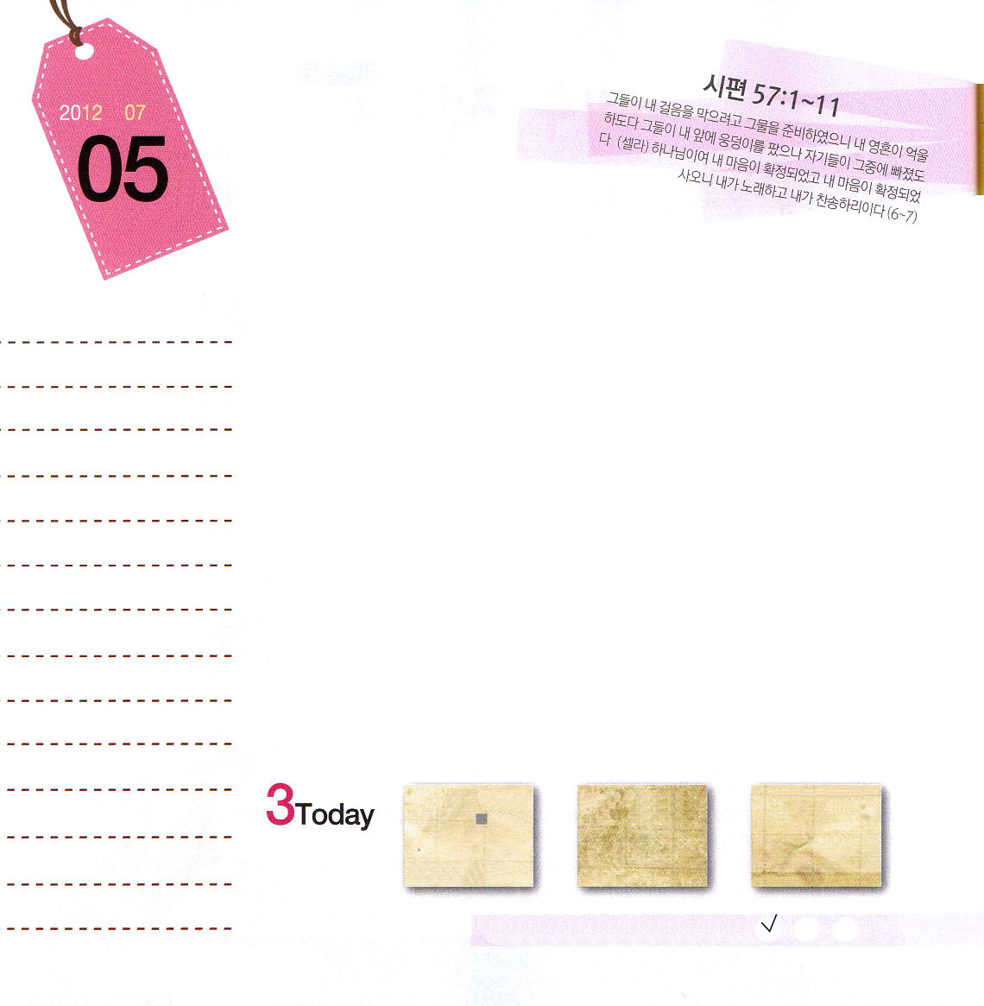
詩篇57:1～11
彼らは私の足をねらって網を仕掛けました。私のたましいは、うなだれています。彼らは私の前に穴を掘りました。そして自分で、その中に落ちました。神よ。私の心はゆるぎません。私の心はゆるぎません。私は歌い、ほめ歌を歌いましょう。(6～7)

木曜日
年 月
日

パン・キムン国際連合（United Nations）事務総長が、過去に外務部長官として在職していた時期に★駐韓アメリカ大使だったアレクサンダー・バシュボウ（Alexander Vershbow）が彼に質問しました。「あなたは、なぜ国連事務総長になりたいのですか」このとき、パン長官は「借金を返すためです」と答えました。韓国が成長することができるように全世界から助けを受けた借金、その恵みを少しでもかえすために、国連事務総長になりたいと言ったのです。
私たちは神様の恵みで救われたのですが、私たちのまわりにはイエス様をキリストだと知らないたましいがたくさんいます。私たちが福音を先に知ったので、ともだちに福音を伝えてあげなければなりません。そのために、毎日毎日、私が持っている福音がどんなものなのか考えてみましょう。そして、問題がきたとき、福音を適用してみましょう。いくら大きな問題がきても、神様がレムナントとともにおられるから、問題はむしろ祝福だと告白してみましょう。私が味わっているイエス様を家庭と学校に伝えたら、神の国が臨むでしょう。
★駐韓アメリカ大使:アメリカを代表して韓国に派遣されて外交を任された最高の職級のことです。

ていこくれいはいに せいこうしたら チェックしよう
ヨブ33
きょうの
みことば
でんどう
きょうの
きょうの
いのり
いちにち １しょう
かみさまの みことばを よもう！

2011.3.6（訓練院開講メッセージ）
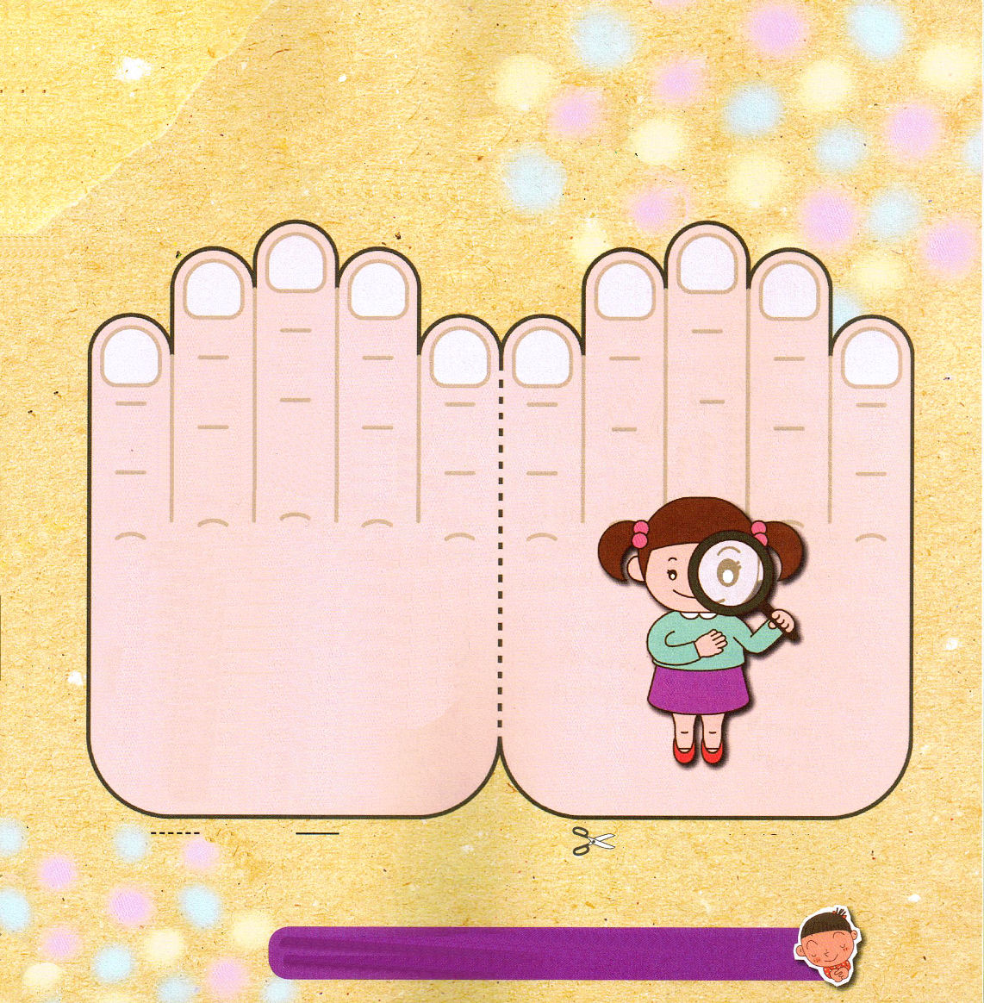

どのように？
受け入れの祈りをすればいいよ！

愛の神様、私は神様をはなれた罪人です。運命にしばられ、サタンの手につかまって生きていましたが、イエス様がこの問題を解決してくださるために十字架で死んで、三日目に復活された事実を信じます。いま、イエス様をキリストであると心から信じて受け入れます。私の人生の主人になってください。感謝して、私たちの主イエス・キリストのお名前によってお祈りします。

のをよろこばせるひとりになって、くのたましいをかすにならせてください。イエス・キリストのおによっておいのりします。アーメン

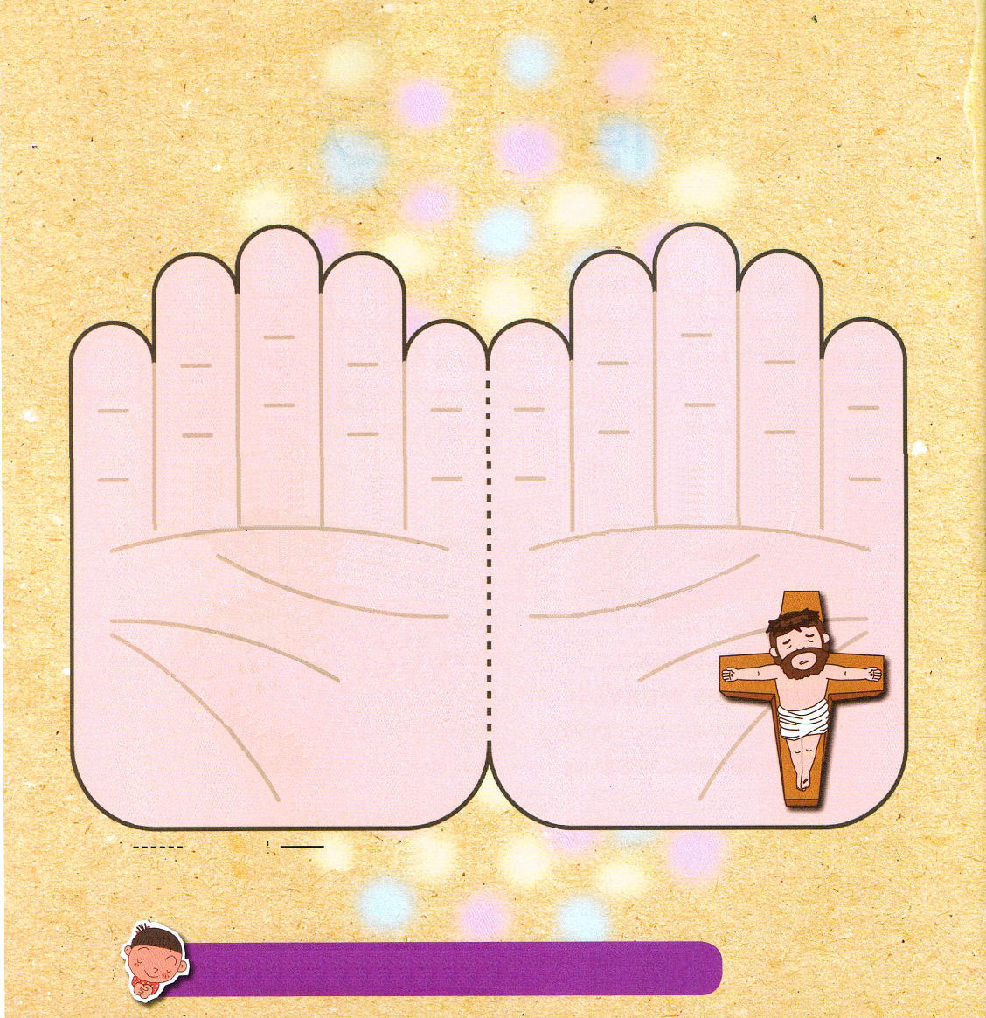

・まず、人はなぜ手相を見るのでしょう。
未来を知りたいからでしょう。

・運命とは、人間が努力をしても出てくることができない決まった人生のことを言います。どんなによいことをして生きても、決められた運命ならば、急に災いがおしよせてきます。なぜ人間にこのような運命があるのでしょう。

・本来の人間は、神様とともにいてこそ幸せです。ところが、人間が神様のみことばに聞き従わず、神様を離れてサタンにつかまってしまいました。このときから、運命につかまって生きるようになったのです。
しかし、運命を変える道があるのです。
その道が、イエス・キリストです。
運命につかまった人間を解放させるために神様が直接この世にキリストとして来てくださいました。キリストは、神様に会う道で、私たちを罪から解放させてくださり、サタンのしわざを打ちこわされるお名前です。イエス様がキリストとして
来られたのです。この事実を
信じて、心に受け
入れればいいのです。

クラスのだちがらないがえられるようにいます。ひとりもかかさず、みんながをくことができるようにいてください。イエス・キリストのおによっておいのりします。アーメン

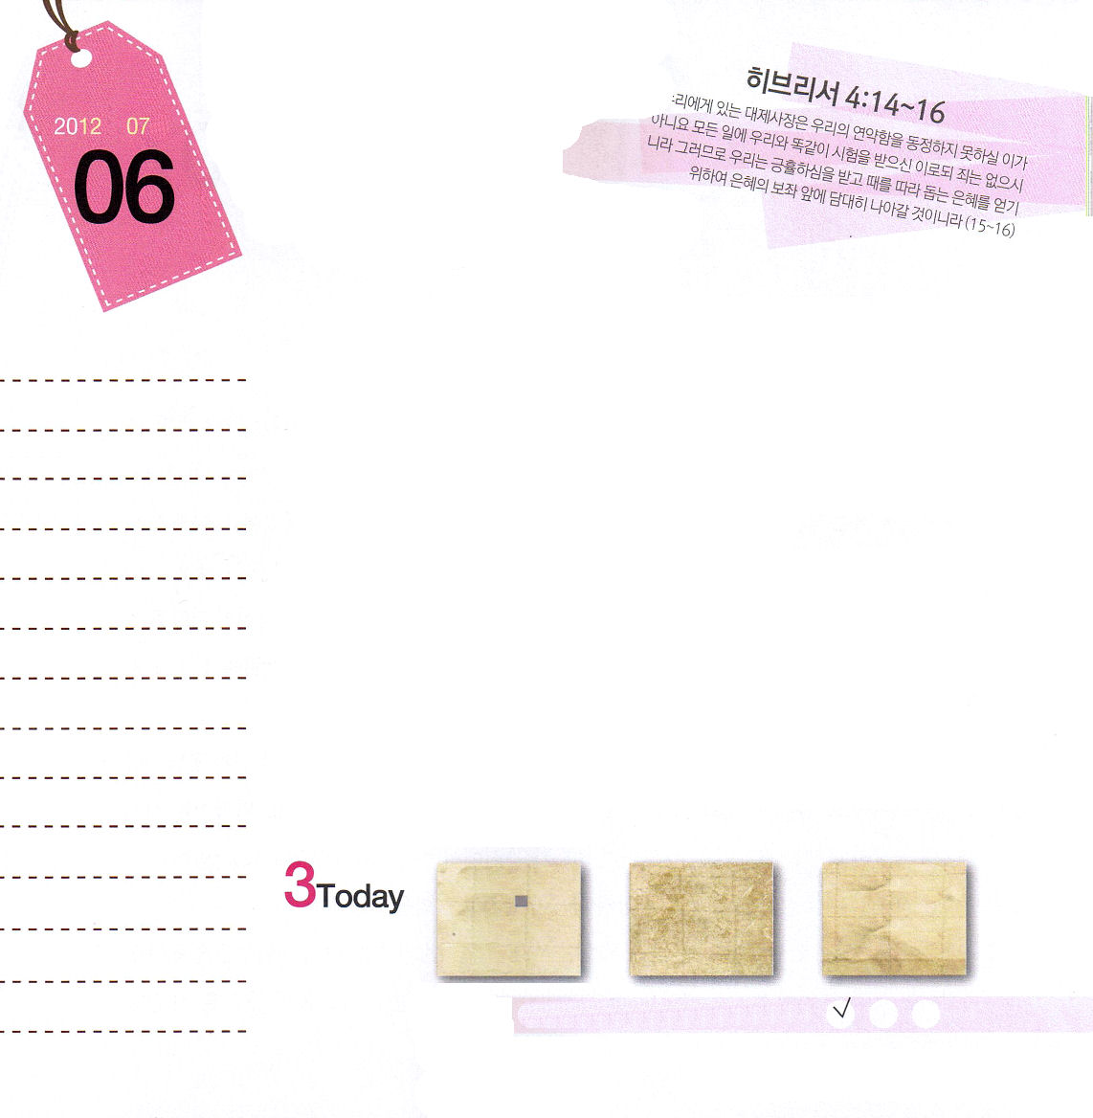
ヘブル4:14～16
私たちの大祭司は、私たちの弱さに同情できない方ではありません。罪は犯されませんでしたが、すべての点で、私たちと同じように、試みに会われたのです。ですから、私たちは、あわれみを受け、また恵みをいただいて、おりにかなった助けを受けるために、大胆に恵みの御座に近づこうではありませんか。(15～16)

金曜日
年 月
日

のどもがだちを「しかと」しても、
だいじょうぶなのですか？
チョ・ユジンプフンビジョン教会
1956年1月8日、五人のアメリカ人宣教師がエクアドルのワオダニ族に伝道するために出発しました。当時、宣教師たちは、銃を持っていたのですが、部族の人の槍につかれてみんな死んでしまいました。彼らはなぜ銃を使わなかったのでしょうか。宣教師たちは死んでも天国に行けるのですが、イエス様を信じない部族の人は天国に行くことができないので、イエス様を受け入れるチャンスを与えるためにでした。彼らはひとつのたましいでも生かすのが神様の願いであることを分かっていました。
私の現場には救われる人がとても多いのですが、その人々に福音を伝えてあげる人がたりません。福音を持ったレムナントの小学生は多いのですが、ただ学校に通うだけの友だちを教会や教会学校に導びこうとするレムナントはそれほど多くありません。神様がみなさんを学校の宣教師として送られました。使徒とは「送られた者」という意味です。2012年の間、同じクラスになったともだちみんなが福音を聞くのが神様の願いです。クラスの友だちの名前を書いて教会の先生といっしょに祈りながら伝道計画をたててみましょう。

ていこくれいはいに せいこうしたら チェックしよう
ヨブ34
きょうの
みことば
でんどう
きょうの
きょうの
いのり
いちにち １しょう
かみさまの みことばを よもう！

2012.3.7（レムナント神学校開講セミナー）


土曜日
年 月
日

「神様はかならず祈りに答えてくださいます」
伝道師先生のメッセージのひとことがカスミの心に打ち込まれたので、すぐに祈りの課題を<子どもの祈りの手帳>に書きました。「スマートフォンを買ってください」カスミが祈りの課題を書いたあと、一週間も過ぎました。カスミは、祈りの課題を書いたことをすっかり忘れていました。ところが、その日、本当にスマートフォンが来たのです！パパが会社の仕事のために最新のスマートフォンに変えて、前に使っていたスマートフォンをカスミにくれたのです。パパが使っていたものだったのですが、カスミのクラスではいちばんいいスマートフォンでした。カスミは自分の祈りが答えられた内容を人々に言いながら、もう一度、祈りの課題を書きました。「数学のテスト大会で一番にならせてください」
カスミは、わざと勉強もしませんでした。なぜなら、すべて神様がされてこそ、ほんものの答えだと思ったからです。一週間と二日が過ぎて、全国数学テスト大会が開かれました。カスミは、テスト直前に想像の翼を広げました。ヨシトの態度が、無視から尊敬に変わりましたし、カスミが好きなハルトは花をプレゼントしてくれました。想像の翼を広げてテストを受けたのですが…
カスミは、目の前がまっくらになりました。分かる問題がただ一つもなかったのです。手がぶるぶる震えました。カスミはどうすることもできず、解いていくことにしました。解きながら、神様の驚くべき奇跡で一番になるだろうと思ったのです。

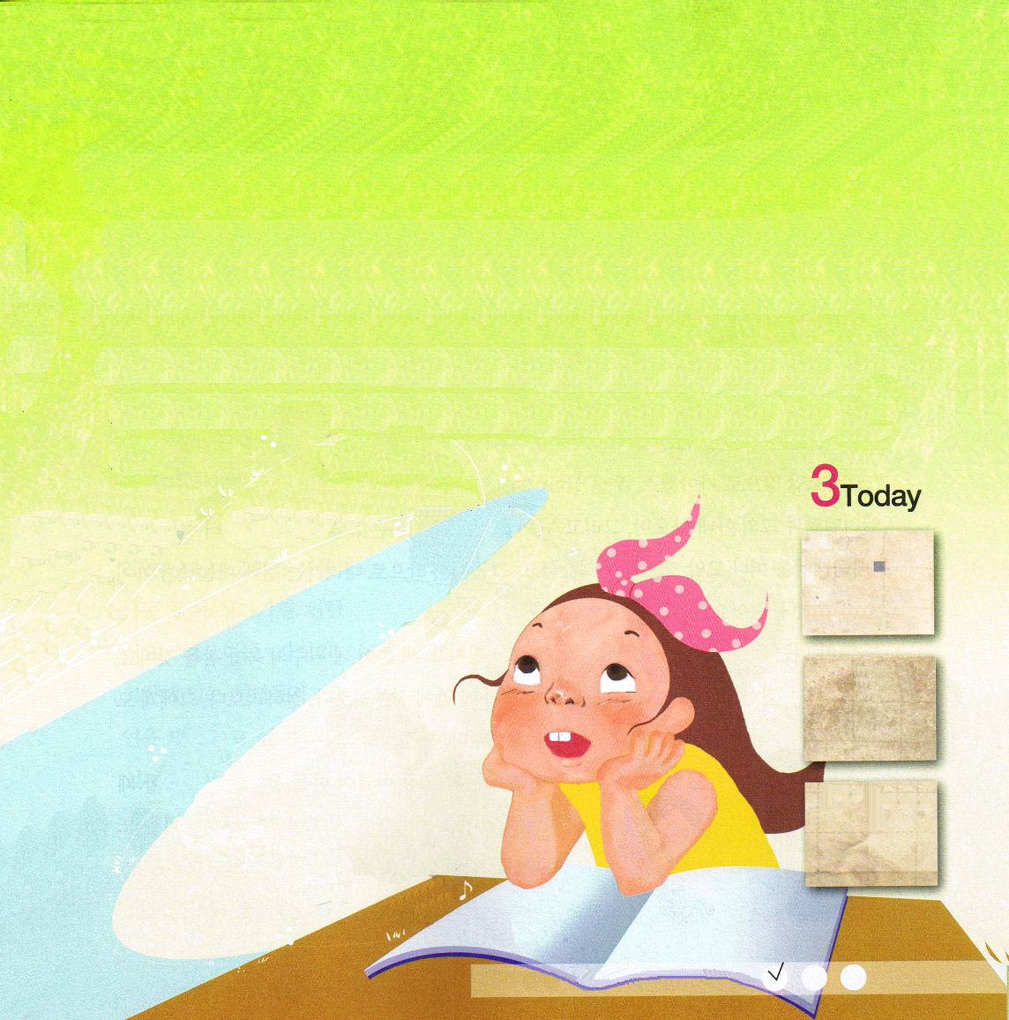
ヨブ35
きょうの
みことば
いちにち １しょう
かみさまの みことばを よもう！
きょうの
いのり
でんどう
きょうの
しかし、テストの結果は公正でした。カスミは家に帰ってきてすぐに<子どもの祈りの手帳>を見ながら泣きました。ワンワン泣いているカスミにママが言いました。
「カスミ、ほんとうの祈りの答えは、答えが来ても、来なくても、関係ないのよ。神様は、カスミの人生全体を見て、いちばんよいことを答えてくださっているのだから。神様の答えを、あなたのレベルで決めてしまってはだめよ。答えが来ても、来なくても、イエス様おひとりで、すでにすべてをもらっているのですよ」
カスミが<子どもの祈りの手帳>にある今日のみことばをゆっくり読んでみました。すると、本当にカスミの心が変わっていくようでした。カスミは、もう一度、そっとイエス様に告白しました。
「主は私の羊飼い。私は、乏しいことがありません」

